完成見学会のご案内  薪ストーブのある平屋の暮らしを、  実際に歩いてみませんか。 | 20○○年  ○/○（土）・○（日）  10:00〜16:00 予約制
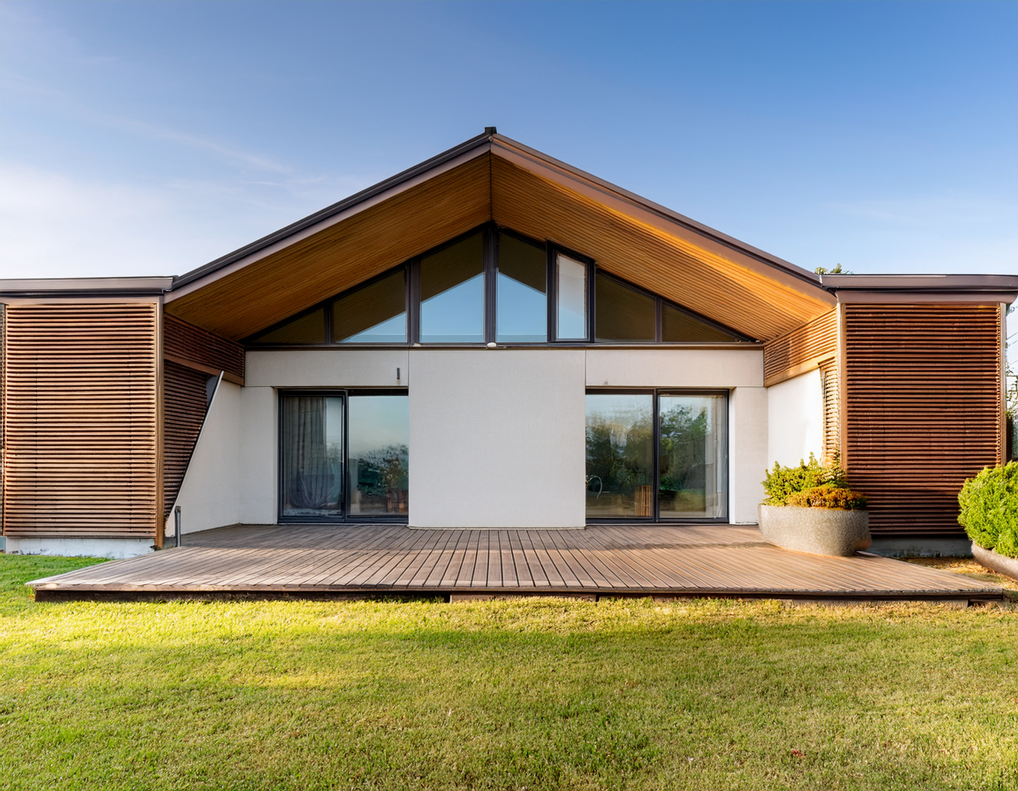
今回ご覧いただけるお住まい＝平屋・延床28坪・薪ストーブ・ウッドデッキ（※写真は見本です。自社の写真に差し替えてください）
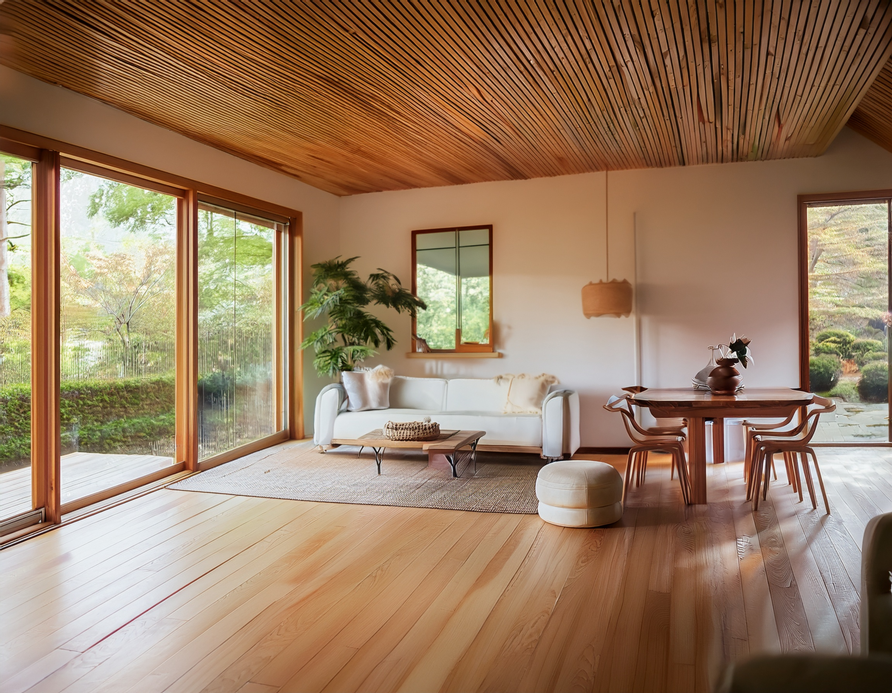 | 当日、手元で分かること  ・薪ストーブ1台で家じゅうが暖まるか（実際に焚きます）  ・28坪でも広く感じる、天井の高さと窓の取り方  ・この家の総額と月々の返済例（資料をお渡しします）
会場  ○○市○○町1-2-3（駐車場3台あり）  ナビ設定＝「○○小学校」から東へ200m | ご予約・持ち物  前日までにお電話かウェブで。  お子さま連れ歓迎・スリッパ持参不要
［ここに会場までの地図を貼る］ | 見学会の流れ（約60分）  ・受付（お名前だけ）→ 外まわり10分  ・室内を自由に30分（写真OK）  ・質問・資料のお渡し20分。売り込みはしません
○○工務店  ○○市で創業○年・年間○棟の注文住宅 | 0120-000-000  受付 9:00〜18:00（水曜定休） | ［ウェブ予約のQR］

